Tips Cepat Menjadi Kuat di Game Cloud Song : Saga of Skywalker

Kamu sudah sering memainkan game MMORPG? Bulan ini sedang banyak-banyaknya perilisan game MMORPG, lho. Salah satunya ada game seru seperti Cloud Song : Saga of Skywalker ini yang merupakan buatan developer VNG Game Publishing. Game yang resmi rilis di Indonesia pada 6 September kemarin sudah berhasil menggaet lebih dari seratus ribu pengguna.

Mengisahkan tentang pejuang yang dipanggil Skywalker, kamu akan mengontrol karakter tersebut dan menjalani petualangan yang seru, mulai dari melawan monster, membantu warga, bahkan menyelamatkan teman dari gangguan penjahat. Tentunya untuk melakukan semua itu kamu harus menjadi kuat. Kekuatan kamu ditentukan dengan rating, jumlah rating tersebut akan menjadi acuan kamu setiap kali ingin menjalankan misi melawan musuh supaya karaktermu tidak tumbang saat pertarungan. Ingin tahu bagaimana cara menambah rating dengan cepat? Simak bacaan di bawah ini sampai habis, ya!

Memenuhi misi

Hal yang wajib kamu lakukan saat ingin memperbanyak rating adalah menyelesaikan misi. Akan ada beberapa misi yang tersedia di antaranya main, tavern, dan sub. Kamu bisa melihat misi-misi tersebut di bagian kiri layar dan pilihlah misi mana yang akan kamu penuhi. Setelah kamu menyelesaikan misi tersebut, kamu akan mendapat rewards berupa EXP ataupun item-item lainnya. EXP yang kamu dapat akan diakumulasikan dan kamu bisa cepat naik level sehingga rating kamu juga bertambah.

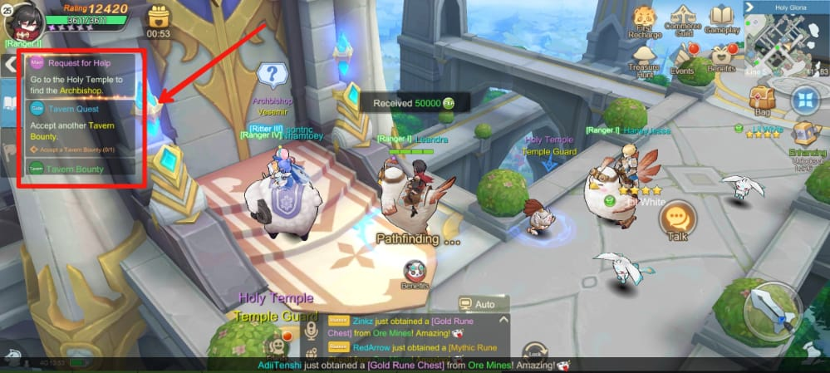

Untuk mempersingkat waktu, kamu bisa menyalakan fitur auto, pastinya kamu sudah tahu posisi auto di mana, kan? Kalau kamu lupa, fitur auto dari di bagian kanan atas kolom chat. Sebenarnya sejak awal tutorial sudah diberitahu, sih. Hihihi.

Kalau misi yang kamu hadapi terlihat sulit, kamu bisa membentuk party yang maksimal berjumlah lima orang, selain rewards yang tersedia bisa lebih banyak, rating kamu juga akan bertambah seiring banyaknya EXP yang kamu dapat.

Menaikkan level

Seperti game MMORPG kebanyakan, bukan hanya karakter kamu yang perlu dinaikkan levelnya, tetapi juga pet, gear, bahkan skill dari karakter kamu. Maka dari itu, sangat penting untuk kamu menyelesaikan misi-misi yang tersedia agar mendapat banyak EXP karena semakin tinggi levelnya, semakin banyak pula jumlah rating yang akan kamu miliki.

Pet

Hewan-hewan imut ini akan menjadi partner setia kamu. Meski kecil, mereka sangat pemberani, bahkan saat berhadapan dengan monster yang sangat kuat sekalipun. Untuk menaikkan levelnya, kamu bisa mengumpulkan botol EXP khusus untuk pet yang bisa kamu dapatkan melalui cargo quest, wheel, black market, treasure hunt, dan juga plant war.

Kamu juga bisa melakukan reroll untuk menambah statistik dari pet milik kamu. Selain itu, jika pet yang kamu miliki tadinya hanya memilik tiga atau empat bintang, kamu bisa menambah bintang tersebut melalui evolve dengan catatan kamu harus memiliki jenis pet yang sama dan sejumlah tipe pet yang dibutuhkan.

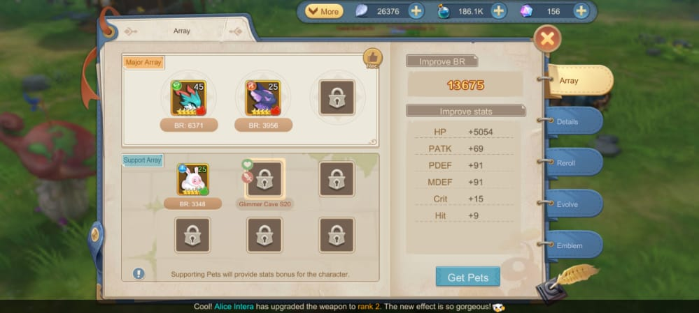

Akan ada juga sistem gacha untuk pet, kamu bisa mengumpulkan pet sebanyak mungkin. Di dalam galeri pet nanti kamu bisa mengaktifkan pet yang baru kamu dapatkan tersebut dan rating kamu juga akan bertambah. Kamu juga bisa memasukkan pet milik kamu ke dalam slot yang berjumlah tiga dan masing-masing slot bisa kamu buka saat kamu menyentuh level tertentu, tapi kamu juga harus menyiapkan banyak silverleaf sebelum kamu bisa benar-benar membuka slot tersebut.

Di bawah tiga slot pet utama ada slot pet support yang levelnya akan mengikuti level terendah dari pet yang ada di slot utama, tentunya pet support ini akan memberi statistik kepada karakter kamu dan juga menambah ratingnya. Slot pet support ini bisa kamu buka setelah kamu berhasil mengalahkan monster yang ada di Glimmer Cave.

Gear

Item yang satu ini pastinya penting untuk perkembangan karakter kesayangan kamu. Kamu bisa mendapat gear melalui gear realm atau membelinya di market alias commerce guild. Akan ada enam jenis gear yang bisa kamu kumpulkan dan naikkan levelnya. Gear tersebut juga memiliki kualitas yang ditunjukkan melalui warnanya. Hanya gear berwarna kuning yang bisa kamu reforge agar statistiknya menjadi lebih baik.

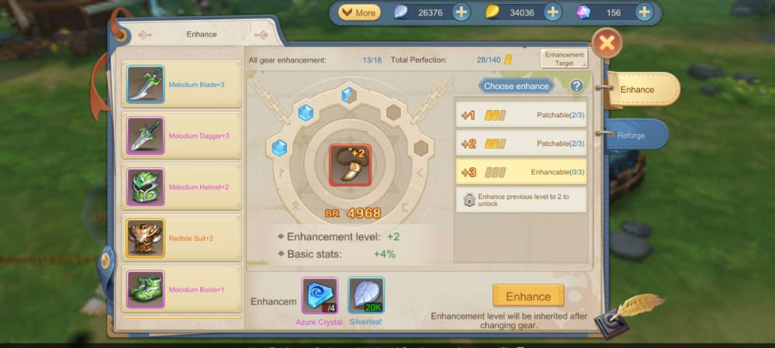

Gear yang kamu miliki bisa kamu enhance dengan menggunakan azure crystal dan juga silverleaf. Berbeda dengan silverleaf, azure crystal sedikit lebih sulit didapat karena hanya di quest tertentu kamu bisa mendapatkannya secara percuma, kalau kamu memiliki banyak pets yang bisa kamu kirim ke tavern quest tentunya kamu bisa mendapat azure crystal tersebut dengan mudah.

Skill

Tentunya sudah bukan rahasia lagi kalau yang satu ini ambil andil langsung dengan kekuatan rating kamu. Bukan tanpa alasan, damage yang dikeluarkan dari skill milik karakter kamu akan jadi bagian paling mencolok. Kamu perlu poin skill untuk bisa meningkatkan level skill dan juga membuka skill lain yang masih terkunci.

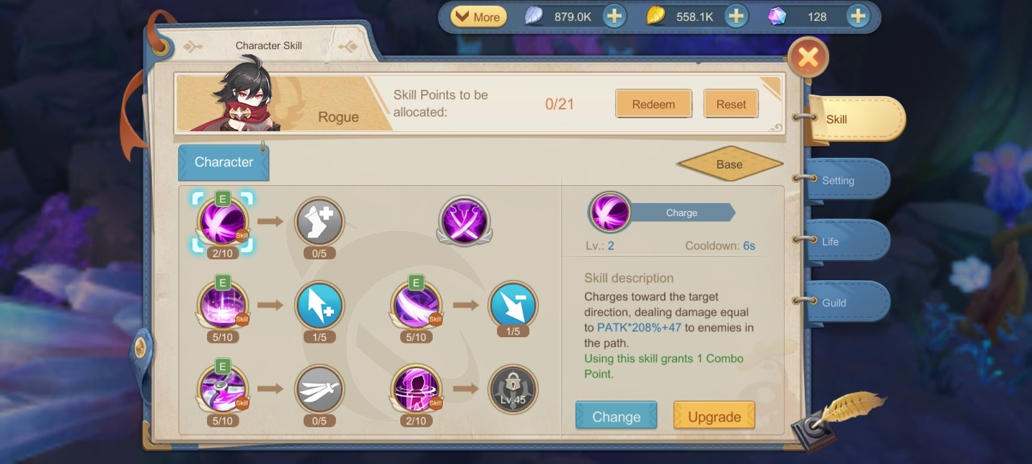

Poin skill bisa kamu dapat setiap kali kamu naik ke level tertentu, pilihlah skill yang kamu prioritaskan, jangan lupa baca deskripsi dari skill tersebut supaya damage yang dihasilkan bisa lebih maksimal. Jika skill karaktermu sudah berdamage tinggi, rating kamu juga akan mengikuti.

Ada juga buff skill yang hanya bisa kamu dapat setelah kamu bergabung ke dalam guild. Klik guild yang ada di bagian kiri bawah layar, buka bagian benefit dan pilih guild skill. Di sana kamu bisa memilih buff untuk karakter kamu. Kamu butuh buku berwarna merah untuk menaikkan buff tersebut, buku itu bisa kamu beli di dalam guild shop dengan menggunakan poin kontribusi. Tentunya setelah buff kamu bertambah, BR kamu juga ikut meningkat.

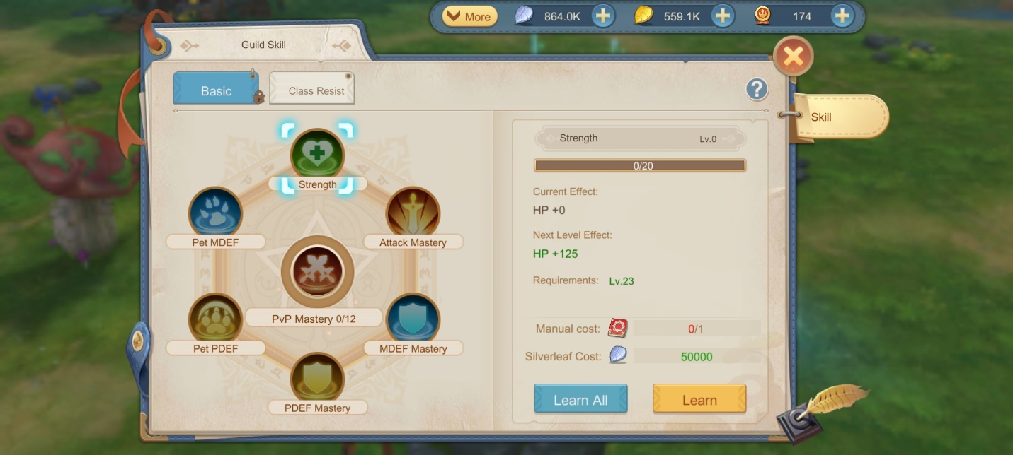

Rune

Rune merupakan batuan yang bisa menambah rating dan memberi karaktermu beberapa statistik dasar yang berguna. Tersedia enam slot yang masing-masing perlu kamu buka di level tertentu. Sama seperti gear, rune juga memiliki kualitas yang ditunjukkan dengan warna. Hanya rune dengan warna mulai dari ungu yang bisa evolve.

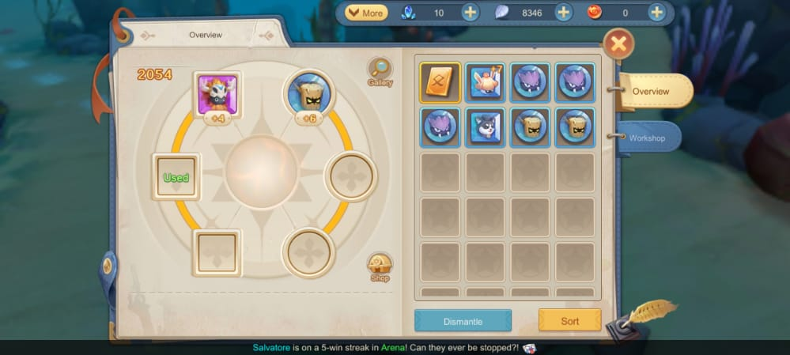

Skill karakter kamu ini masing-masing akan memiliki sub skill yang pasif dan bisa menambah statistik dari karakter kamu. Sub skill ini juga akan meminta poin skill jadi kamu perlu lebih teliti saat ingin menaikkan level dari skill-skill ini. Kalau kamu berubah pikiran, kamu bisa melakukan reset dan menaikkan level skill karaktermu dari awal.

Farming item-item penting

Selain leveling, farming material juga tidak kalah pentingnya karena meskipun level dari item sudah tinggi, tetapi jika kualitasnya rendah akan tetap kalah kuat dengan yang berkualitas tinggi. Maka dari itu, supaya rating karaktermu semakin tinggi dan kuat, kamu perlu melakukan farming di area-area seperti gear realm, plant war, dan treasure hunt agar kamu bisa mendapat item-item keren dan juga EXP tentunya.

Gear realm

Kamu diwajibkan membentuk party minimal berjumlah tiga orang sebelum kamu bisa masuk ke dalam gear realm ini. Kamu dan party kamu harus menghabisi seluruh monster-monster di dalamnya sampai kamu berhadapan langsung dengan boss. Kalau kamu beruntung, kamu bisa mendapat drop berupa gear dengan kualitas tinggi dan kamu bisa mendapat poin lebih banyak untuk BR kamu.

Plant war

Sama seperti gear realm, kamu juga perlu membentuk atau bergabung dengan party yang berjumlah minimal tiga orang. Nantinya party kamu akan berkeliling dan menghabisi para monster. Akan ada lima sesi yang bisa kamu lakukan sebelum akhirnya kamu dan party mendapat reward yang dijanjikan.

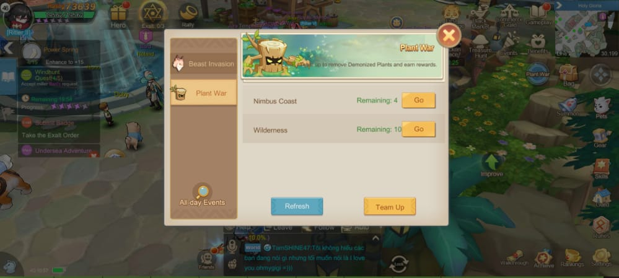

Treasure hunt

Di sini kamu bisa masuk tanpa membentuk party, tetapi pastikan rating kamu sudah sesuai dengan tingkat kesulitan dari boss yang akan kamu hadapi di sini. Treasure hunt merupakan sebutan dari glimmer cave yang bisa kamu tuntaskan untuk membuka slot dari pet support milik kamu.

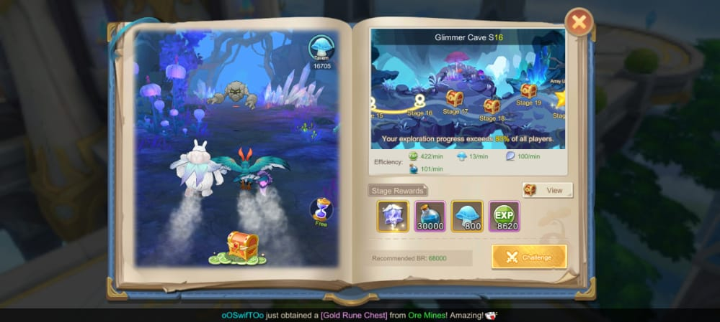

Kesimpulan

Memainkan game MMORPG tentulah tidak sulit, adanya fitur auto memudahkan pemain yang memiliki kesibukan tetapi tetap ingin terhibur dengan game di saat yang bersamaan. Tentunya agar semakin mudah melakukan dua hal tersebut, kamu bisa mengunduh emulator game android LDPlayer di PC atau laptop kamu supaya kamu tetap bisa memonitori game kamu tanpa mengganggu kesibukan yang kamu lakukan melalui android.

Masih banyak juga hal-hal yang bisa kamu temui ke depannya di dalam game ini karena pastinya developer akan terus sibuk menambah fasilitas-fasilitas seru supaya kamu tidak akan merasa bosan selama bermain. Pastinya kamu tak ingin ketinggalan keseruan lainnya di game ini, kan? Kalau begitu ayo mainkan Cloud Song : Saga of Skywalker! Jangan sampai ketinggalan, ya!